TÀI LIỆU QUY TRÌNH NGHIỆP VỤ QUY TRÌNH HOÀN HÀNG
HỆ THỐNG F2C

Số hợp đồng
Mã dự án
Mã hiệu tài liệu:
Phiên bản tài liệu:
Ngày cập nhật:

Hà Nội, năm 2025
BẢNG GHI NHẬN THAY ĐỔI

Ngày thay đổi | Vị trí thay đổi | Lý do | Nguồn gốc | Mô tả thay đổi | Phiên bản cũ | Phiên bản mới

MỤC LỤC
Contents
1 TỔNG QUAN 4
Mục đích 4
Phạm vi 4
Thuật ngữ và các từ viết tắt 4
Các ký hiệu sử dụng trong tài liệu 4
2 HIỆN TRẠNG THỰC TẾ VÀ CÁC NGHIỆP VỤ CÓ LIÊN QUAN 6
Hiện trạng thực tế 6
Các văn bản ban hành được sử dụng 6
3 QUY TRÌNH NGHIỆP VỤ 6
3.1 Quy trình đặt đơn 6

TỔNG QUAN

Mục đích
Tài liệu mô tả luồng và các bước thực hiện của nghiệp vụ hoàn hàng. Giúp người đọc nắm được thông tin về luồng nghiệp vụ tổng quan khi đơn hàng bị hoàn trong các trường hợp khác nhau

Phạm vi
Mô tả nghiệp vụ Hoàn đơn hàng trong các trường hợp:
- Không liên hệ được với Buyer
- Khách hàng yêu cầu trả lại hàng

Thuật ngữ và các từ viết tắt
STT | Thuật ngữ | Giải thích
 | MVC | Mã vận chuyển
 | NV BC | Nhân viên bưu cục
 | LAZBAO | Đối tác mua hàng hộ
4. | NCC | Nhà cung cấp
5. | TTKD | Trung tâm Kinh doanh
6. | TTKT | Trung tâm khai thác
7. | VTP | ViettelPost
8. | TMĐT | Thương mại điện tử

Các ký hiệu sử dụng trong tài liệu
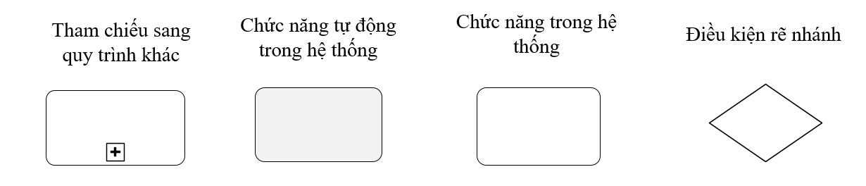
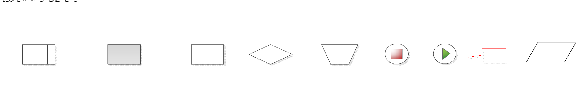
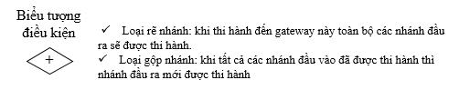

HIỆN TRẠNG THỰC TẾ VÀ CÁC NGHIỆP VỤ CÓ LIÊN QUAN

Hiện trạng thực tế
Tổng công ty Viettel Post hiện đang mở rộng phạm vi kinh doanh bằng cách triển khai một dự án mới: Triển khai nghiệp vụ mua chung ở phía Buyer, giúp Viettel Post tối ưu doanh thu và lợi nhuận. Hợp tác với Lazbao được xem là bước đi đầu tiên để thâm nhập, mở rộng mối quan hệ kinh doanh vào thị trường sàn thương mại điện tử ngạch bán sỉ.
Hiện trạng F2C: F2C là sản thương mại điện tử theo model Factory to Customer, tập trung chủ yếu vào hoạt động bán sản phẩm trực tiếp từ các bên sản xuất tới tay người tiêu dùng mà không thông qua các sàn/đối tác trung gian, cùng với đó là tận dụng lĩnh vực giao hàng là thế mạnh chính của Viettel Post. Hiện tại F2C đang trong quá trình xây dựng mới.

Các văn bản ban hành được sử dụng
Căn cứ | Quy định

QUY TRÌNH NGHIỆP VỤ

A) Tổng quan
Đối tượng sử dụng: Nhóm khách hàng F2C, Publisher (KOL, KOC).
Phạm vi:
- F2C CMS: Cho phép phân bổ điều hành, theo dõi quá trình vận chuyển hàng hoá trong nước.
- App Web F2C: Cho phép người dùng tạo đặt đơn hàng, theo dõi trạng thái đơn hàng, lịch sử mua hàng, tạo đường link tiếp thị liên kết.

B) Mục đích
Xây dựng hệ thống phục vụ dự án TMĐT liên quan mua hộ hàng hoá, vận chuyển xuyên biên giới Trung - Việt, thanh toán đối soát luồng tiền giữa nhà cung cấp với Tổng công ty, giữa Tổng công ty với khách hàng, ghi nhận chi phí hạch toán cho từng đơn vị.

3.1 Quy trình hoàn hàng
Đối tượng sử dụng:
- Khách hàng
Phạm vi:
- Admin CMS: Thực hiện đồng bộ sản phẩm với Lazbao và tạo campaign mua chung cho sản phẩm
- Publisher: Thực hiện add sản phẩm về gian hàng và tạo link tiếp thị cho sản phẩm đó và quảng cáo tới người mua
- Buyer: Thực hiện đặt đơn và thanh toán đơn hàng. Tuy nhiên đơn vị vận chuyển không liên hệ được với khách hàng hoặc khách hàng sau khi nhận đơn hàng thì yêu cầu tiền

Sơ đồ quy trình Hoàn hàng, hoàn tiền
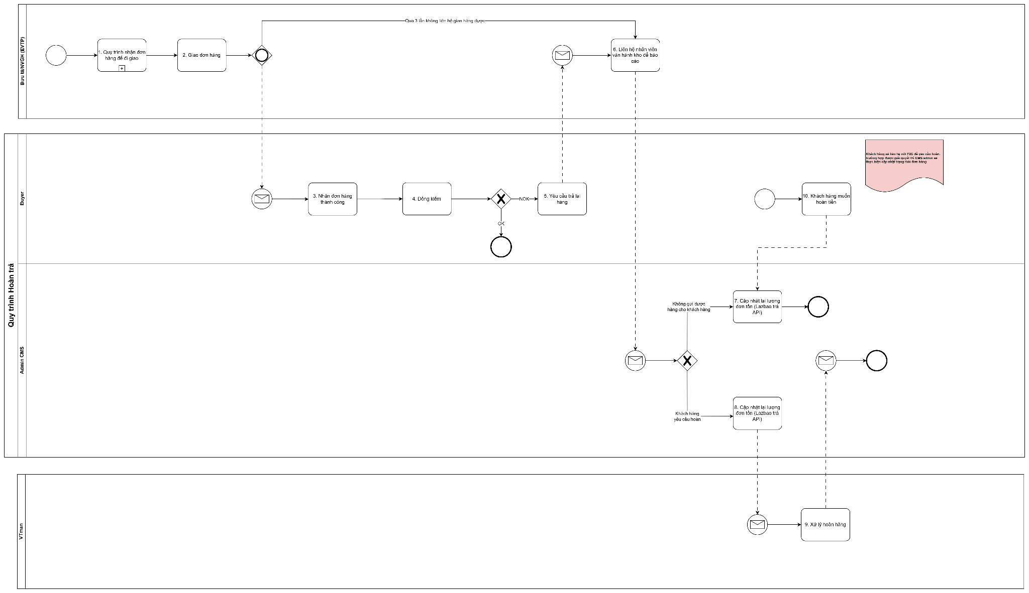
Link quy trình: https://app.diagrams.net/#G1xg8BENwQ2Rb13pw69H45_T6wFPjl8xtu#%7B%22pageId%22%3A%22FPN8w_G1QOjuykE389Qa%22%7D

Mô tả quy trình
Mã bước | Bước quy trình | Người thực hiện | Hệ thống thực hiện | Mô Tả
 |  |  |  | Đầu vào | Đầu ra | Thực hiện
 | Quy trình nhận đơn hàng để đi giao | ĐVVC | ĐVVC | Đơn hàng cần giao | Giao hàng | ĐVVC thực hiện nhận và giao đơn hàng.
2 | Giao hàng | ĐVVC | ĐVVC | N/A | N /A | Thực hiện giao hàng cho Buyer.  Trường hợp giao hàng quá 3 lần nhưng không thể giao hàng cho khách hàng 🡪 thực hiện bước 6
3 | Nhận đơn hàng | Buyer | Buyer | N/A | N /A | Buyer nhận được đơn hàng do ĐVVC giao
4 | Đồng kiểm | Buyer | Buyer | N/A | N/A | Buyer sau khi nhận đơn sẽ thực hiện đồng kiểm cùng nhân viên vận chuyển. Tại bước này:  - Nếu không có vấn đề → Kết thúc  - Nếu có vấn đề và phải trả lại hàng → thực hiện bước 5
5 | Trả lại hàng | Buyer | Buyer | N/A | N/A | Buyer yêu cầu trả lại hàng
6 | Liên hệ hỗ trợ | ĐVVC | ĐVCC | Yêu cầu hoàn trả hàng do lỗi phát sinh | N/A | Thực hiện liên hệ nhân viên vận hành kho để báo cáo hiện trạng và thông báo yêu cầu hoàn trả của khách hàng, đồng thời hệ thống sẽ tự động gửi message sang F2C để đồng bộ thông tin về trạng thái đơn hàng. Tại bước này, các trường hợp sẽ phải thực hiện xử lý hoàn trả/hoàn tiền sẽ bao gồm:  - Nếu quá 3 lần không giao hàng cho khách hàng 🡪 Thực hiện cập nhật trạng thái đơn hàng và lượng đơn tồn (lazbao trả API)  - Nếu khách hàng yêu cầu hoàn trả do hàng lỗi 🡪 Cập nhật lại lượng đơn hàng tồn (lazbao trả API) và thông báo cho Lazbao đẻ xử lý hoàn hàng
7 | Cập nhật lại lượng tồn kho | Hệ thống F2C | Hệ thống F2C xử lý tự động | Yêu cầu từ ĐVVC | N/A | Khi nhận được thông báo hoàn hoàn hàng do không liên hệ được với khách hàng quá 3 lần, hệ thống sẽ nhận được thông báo từ hệ thống của đơn vị vận chuyển để xử lý hoàn. Admin CMS hoặc hệ thống F2C sẽ tự động đổi trạng thái đơn hàng và cập nhật thông tin cho phía Buyer, Publisher để xử lý nghiệp vụ hoàn tiền và hoa hồng.
8 | Cập nhật lại lượng tồn kho | Hệ thống F2C | Hệ thống F2C xử lý tự động | Yêu cầu từ ĐVVC | N/A | Khi nhận được thông báo hoàn hoàn hàng do khách hàng yêu cầu hòa trả hàng khi đồng kiểm, hệ thống sẽ nhận được thông báo từ hệ thống của đơn vị vận chuyển để xử lý hoàn. Admin CMS hoặc hệ thống F2C sẽ tự động đổi trạng thái đơn hàng và cập nhật thông tin cho phía Buyer, Publisher để xử lý nghiệp vụ hoàn tiền và hoa hồng.
9 | Xử lý hoàn hàng | Hệ thống VTman | Hệ thống VTman | F2C thông báo khách hàng trả lại hàng | Xử lý hoàn hàng nội bộ VTman | Hệ thống VTman thực hiện xử lý hoàn hàng.
10 | Khách hàng muốn hoàn tièn | Buyer | Buyer | Khách hàng đã nhận sản phẩm và muốn hoàn tiền trong quá trình sử dụng | Xử lý hoàn tiền | Khách hàng thực hiện yêu cầu hoàn trả tiền trên app của F2C để yêu cầu hoàn tiền trong quá trình sử dụng. Nếu được giải quyết thì CMS admin sẽ thực hiện cập nhật lại trạng thái đơn hàng đồng thời cập nhật lại các thông tin liên quan tới: Tồn kho sản phẩm, chi phí hoa hồng, voucher (nếu có).

Đề xuất

TRƯỞNG PHÒNG NGHIỆP VỤ | TRƯỞNG PHÒNG KINH DOANH

